**Федеральное государственное образовательное бюджетное учреждение  
высшего образования   
«Финансовый университет при Правительстве РФ»**

**КОЛЛЕДЖ ИНФОРМАТИКИ И ПРОГРАММИРОВАНИЯ**

Лабораторная работа № 14

по дисциплине: Инфокоммуникационные системы и сети.

Выполнил студент

Афонин Георгий

Группа 3ПКС-420

Москва, 2022

**Лабораторная работа №14**

**Цель работы:** изучить возможности git и пройти тест

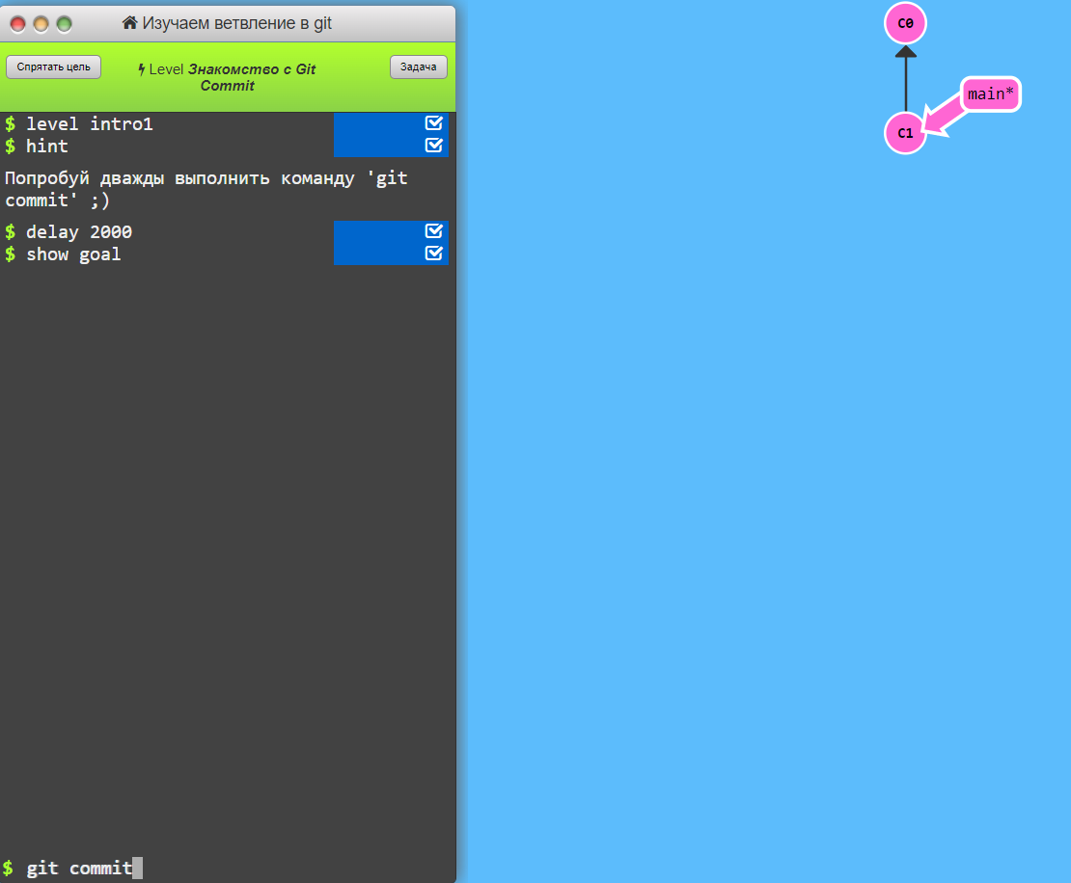

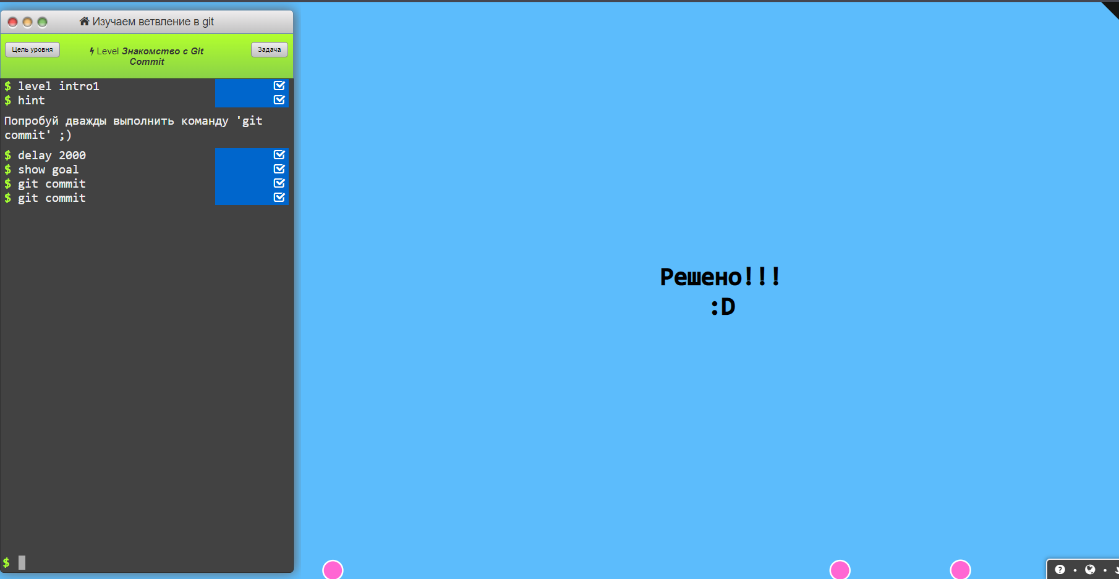

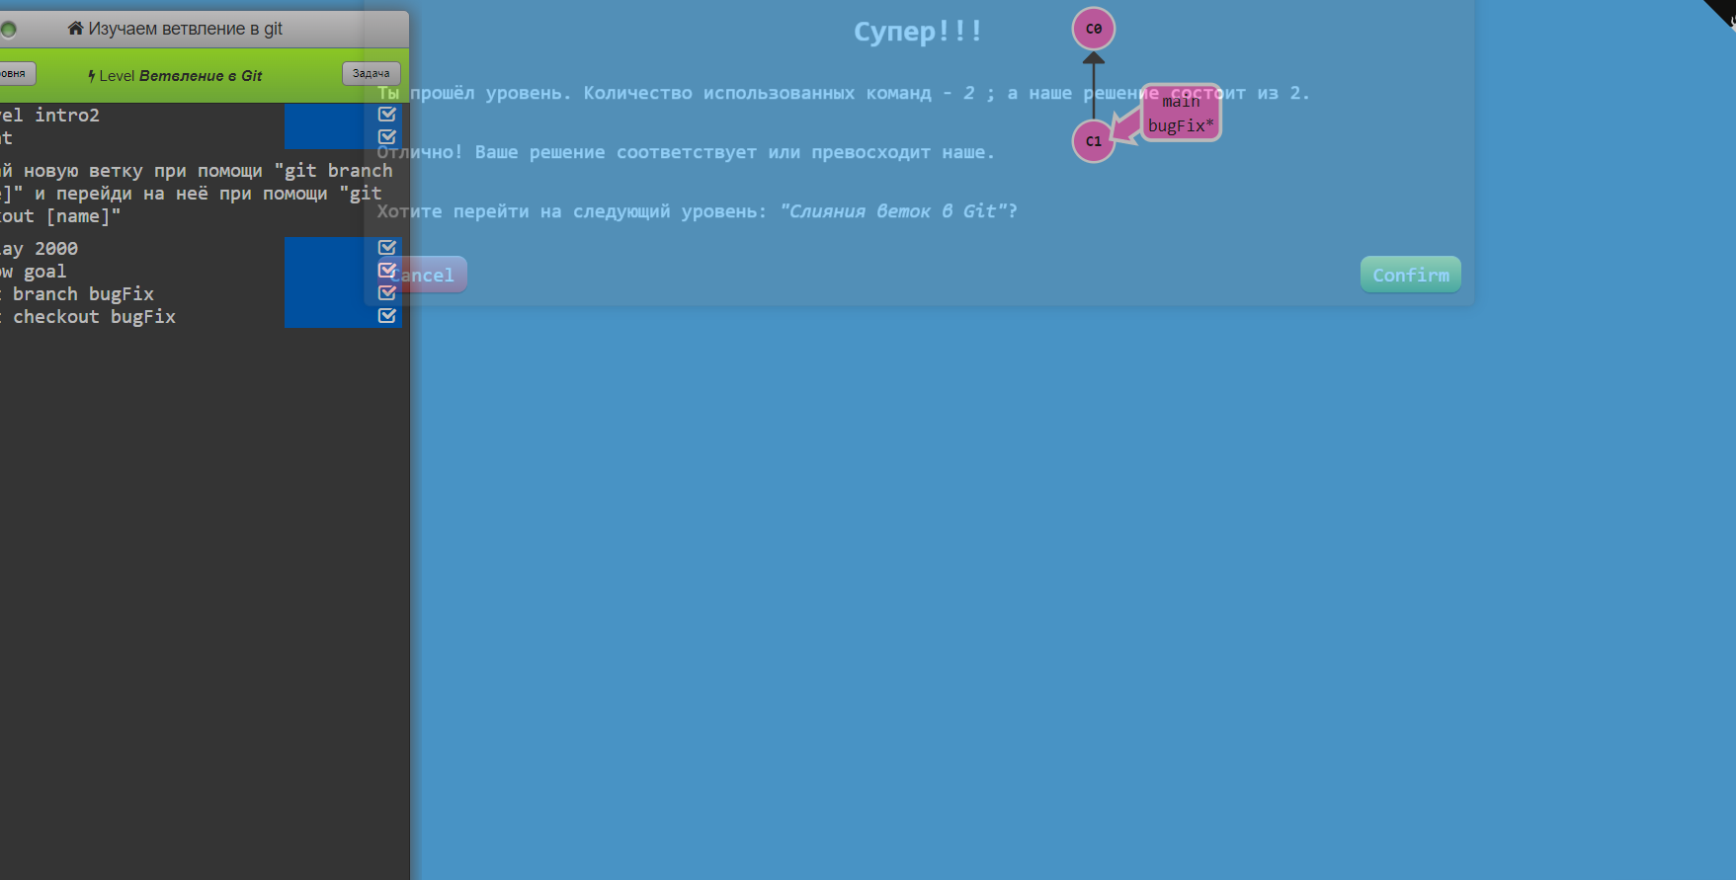

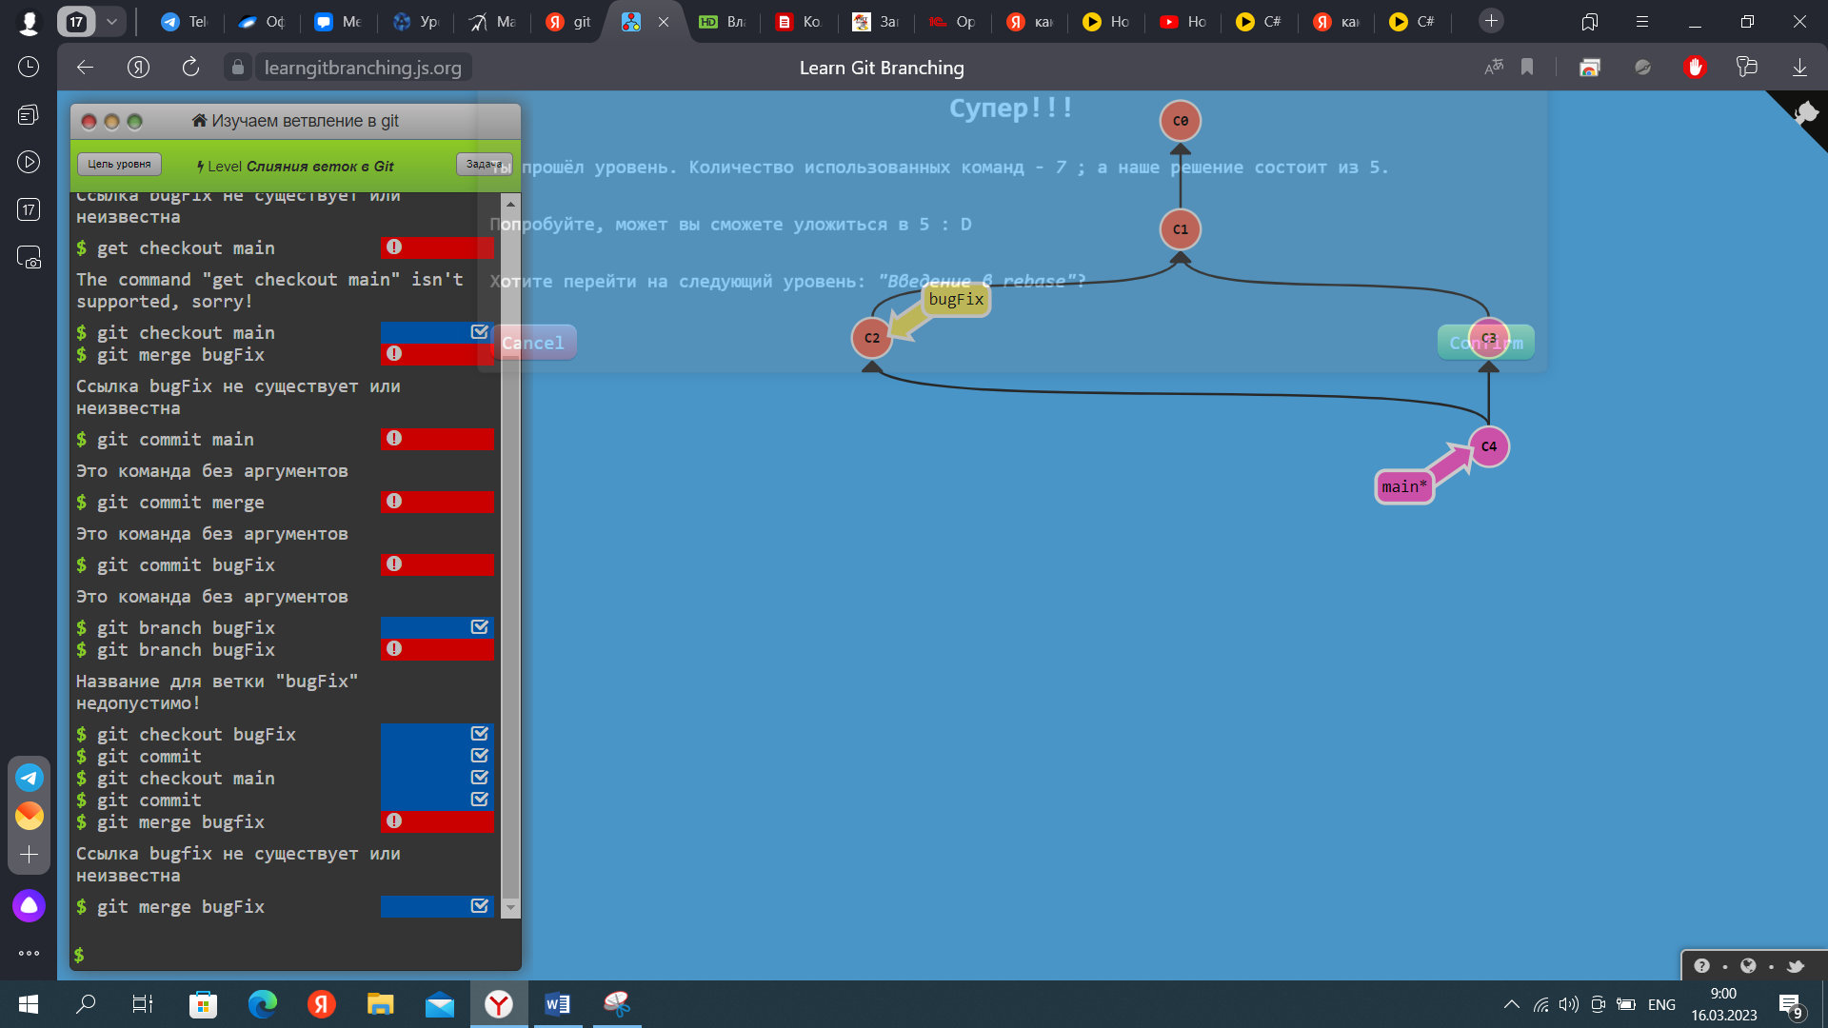

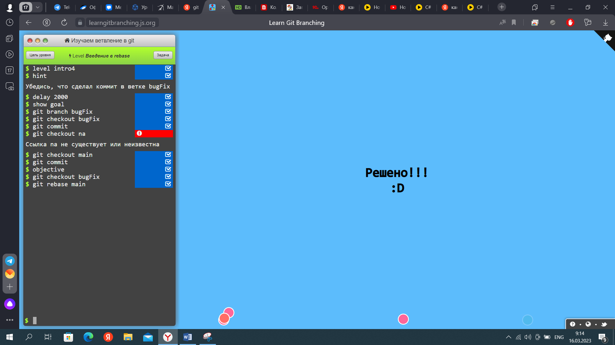

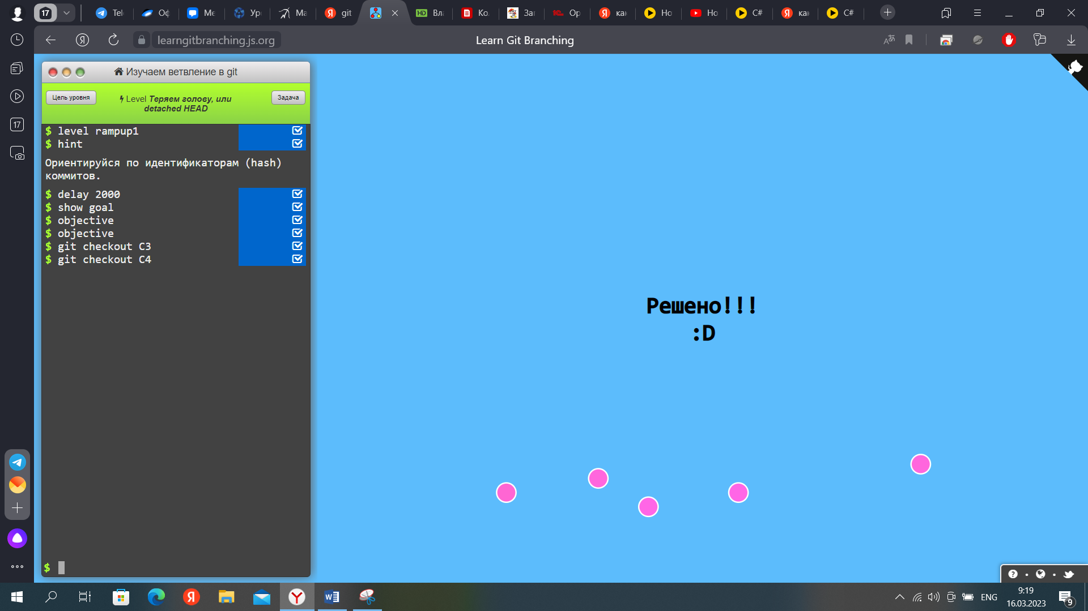

Вывод: Я изучил возможности git и прошёл тест